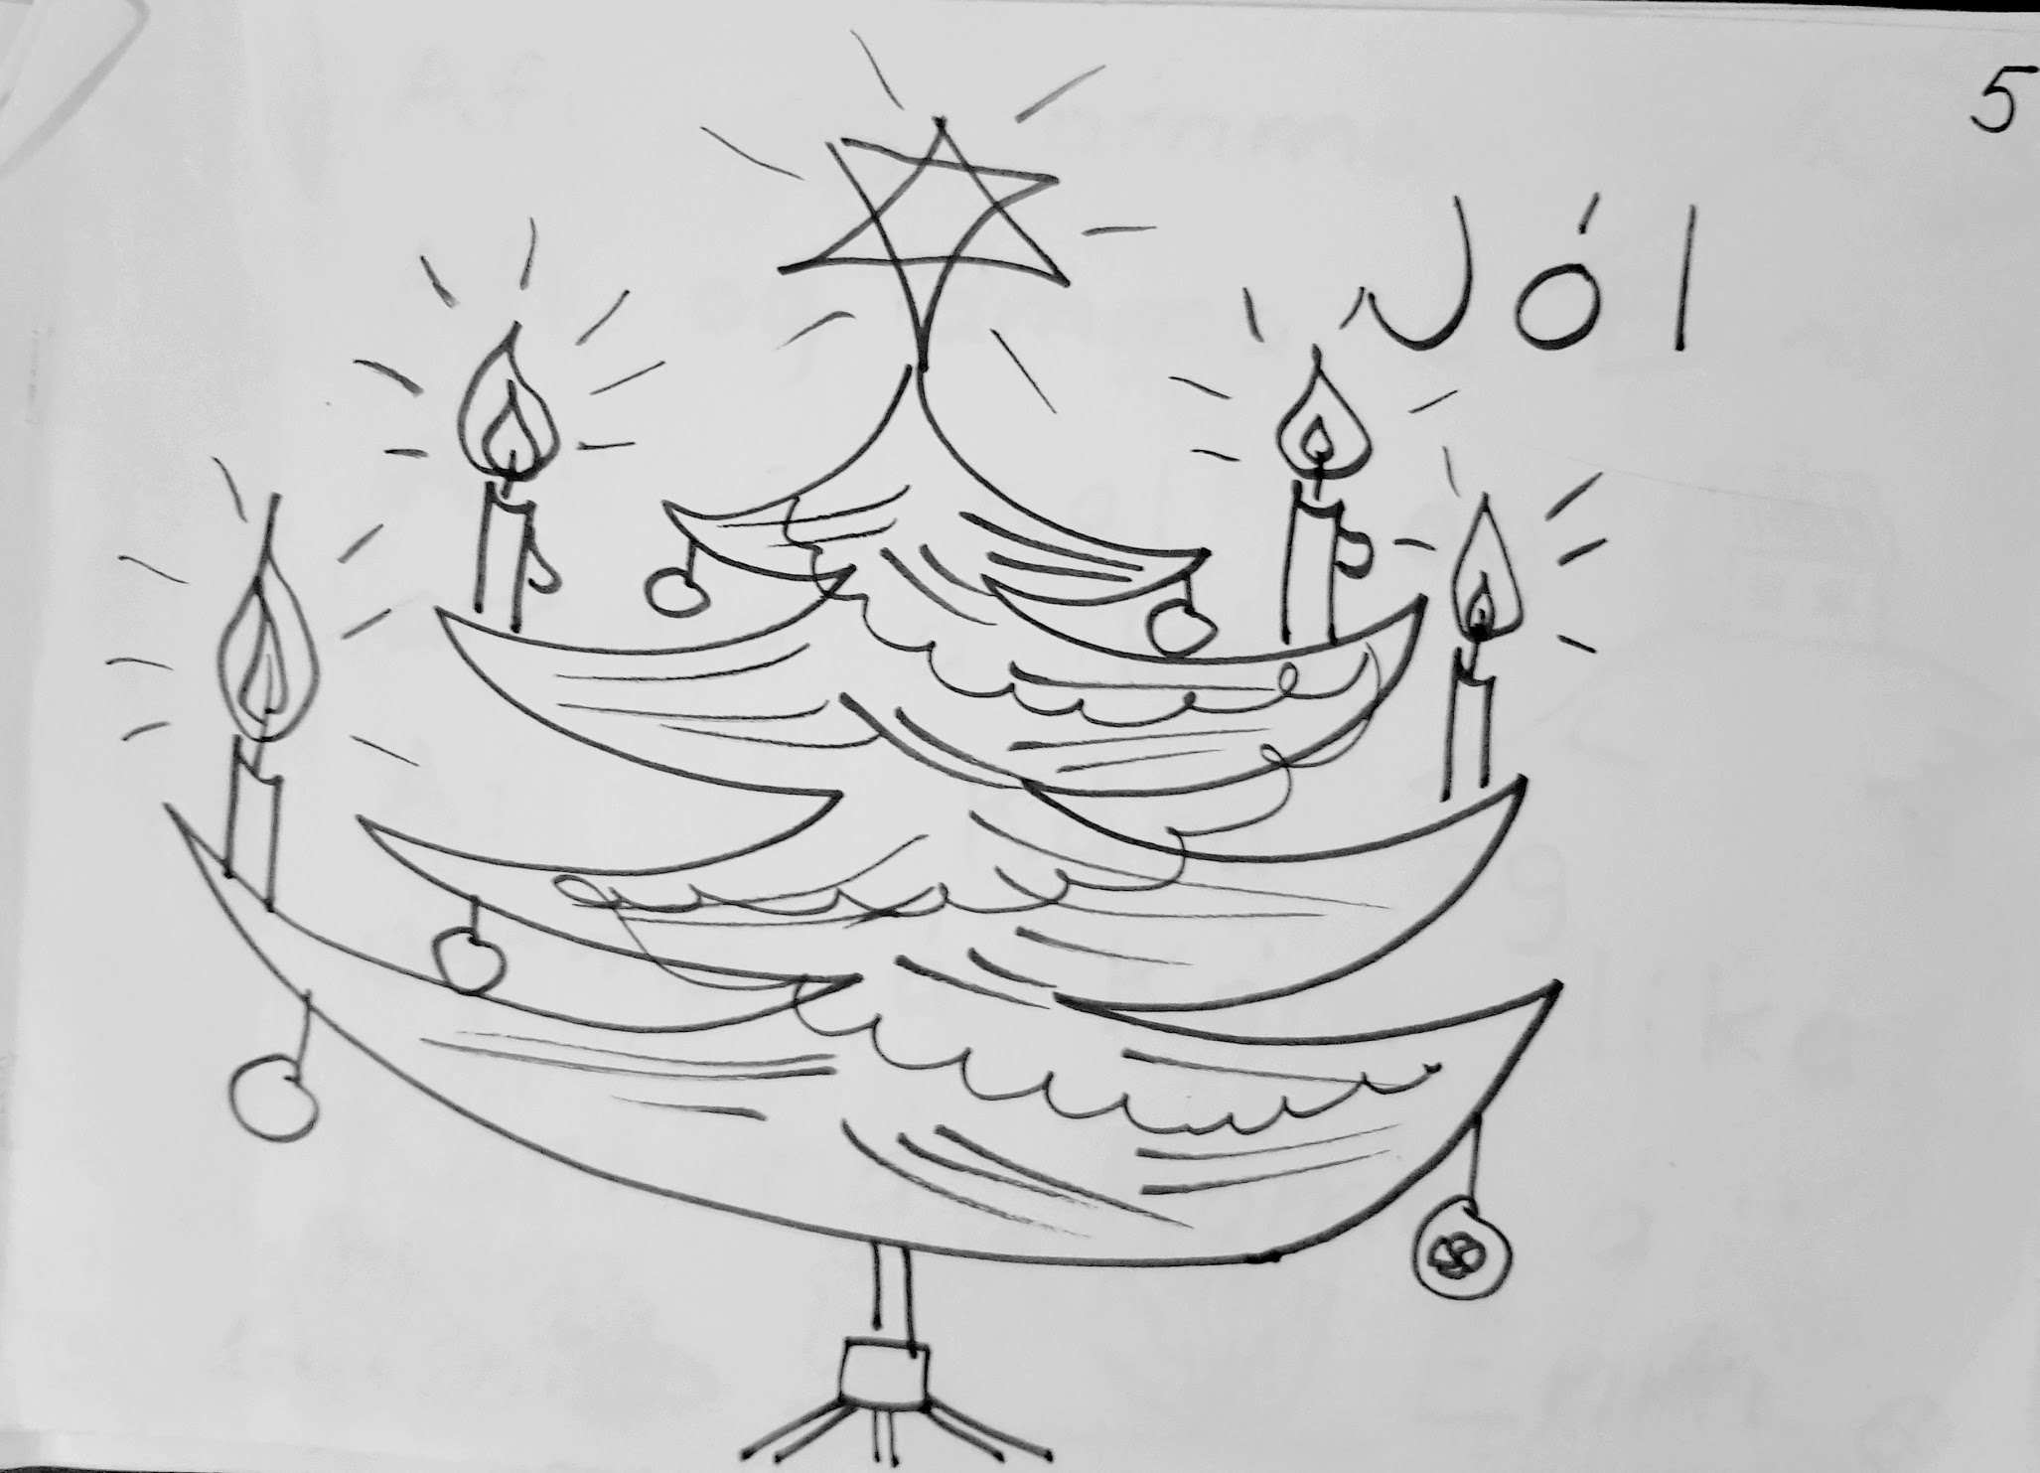

J j A a Í í I i L l

R r M m Ó ó N n U u

Bók 5
Afi og amma.
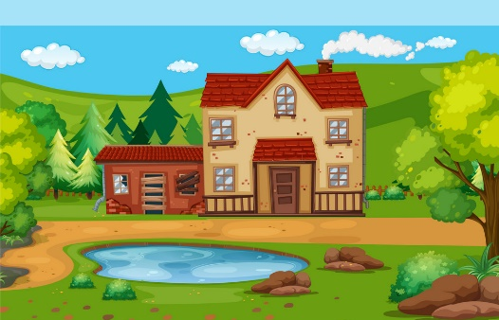
Afi og amma á Enni.

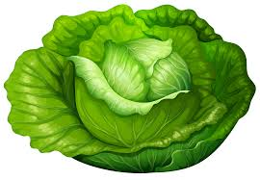
Afi á Kol
og amma á kál.

Afi á Kára
og
amma á Kára líka.
Kári má koma
á Enni.

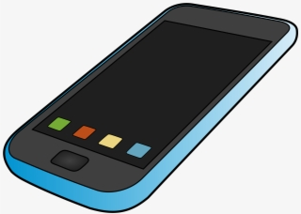
Elli má masa
í síma
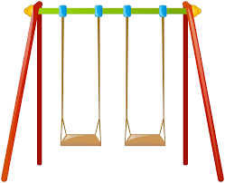
en Elli má
ekki róla.

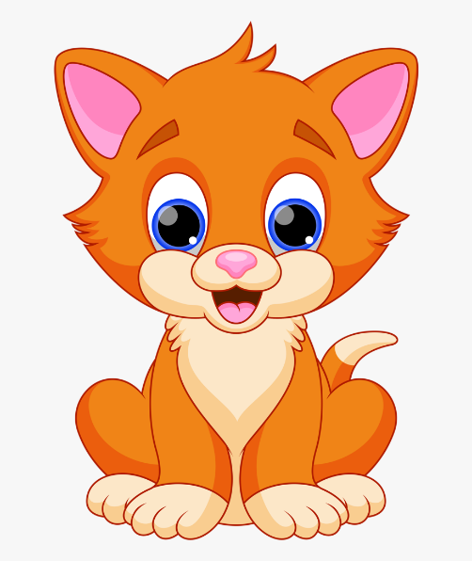
Kisi má mala
en kisi má
ekki urra.
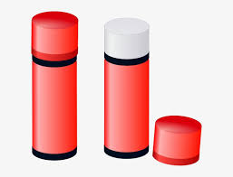
Nói má mála, en
Nói má ekki líma.

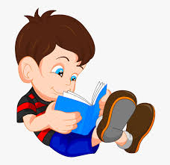
Má jón lesa?
Já, já, já sagði Elli.

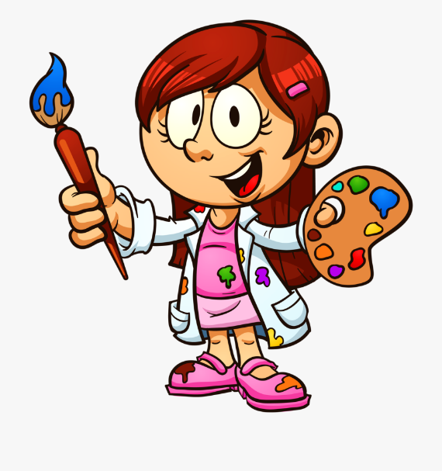
Má Fía mála?
Já, já, já sagði Jóna.

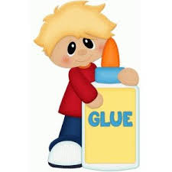
Má Kári líma?
Já, já, já sagði Kalli.

Amma á könnu.

Amma á
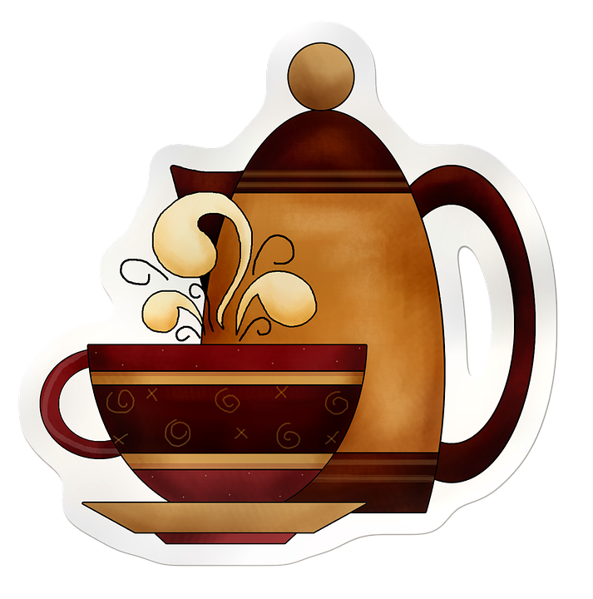
kaffi – könnu.

Má amma fá kaffi?

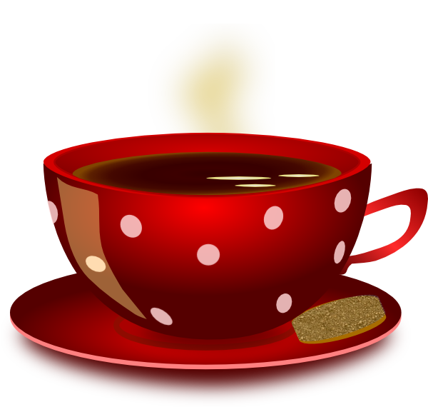
Já, amma mín má
fá kaffi.

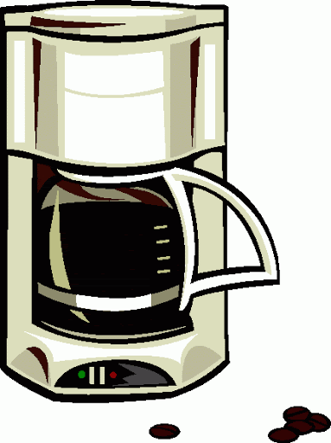
Amma má kaffi
sem er í könnu
Jól
Jólin koma
Jamm og já, jól, jól.
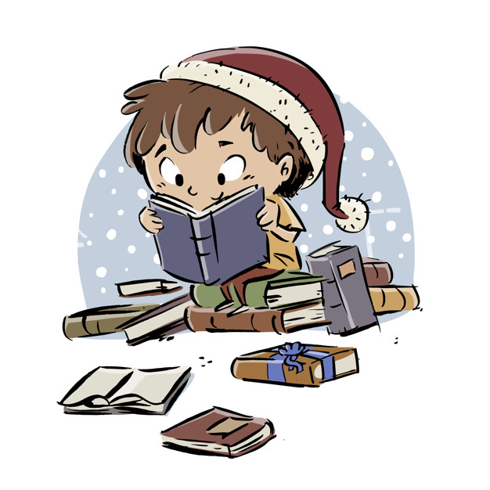

Hann las um jólin.
Hann las um Jesú.
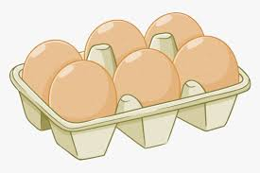
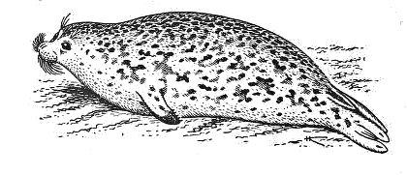
Elli sá sel.
Sel, sel í á.
Ella sá egg.

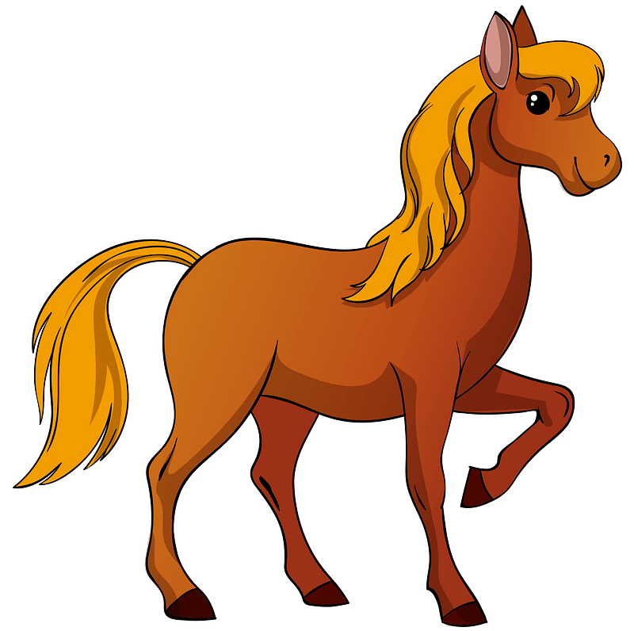
Elli á meri.
Meri á nesi.

